肥城市鲁中加油站
经营危险化学品
现状评价项目信息表
项目编号：
项目名称 | 肥城市鲁中加油站经营危险化学品安全评价
项目简介 | 肥城市鲁中加油站位于肥城市汶阳镇砖西村北，许可范围为汽油、柴油、乙醇汽油的零售业务，现主要经营汽油、柴油（0#与-10#换季销售），目前未储存乙醇汽油，交通十分便利。加油站北侧是四坡路（县道）及民房（三类保护物），西侧是四坡路（县道），东侧是泰安永和化工有限公司厂房（丙类厂房）、办公室（三类保护物），南侧为永和化工办公室（三类保护物）。该站成立于2003年6月17日，负责人：李冲。此次现状评价报告与上次报告相比，新增95#汽油，将原使用92#汽油的4号加油机改为95#汽油机，原罐区西南侧用于储存92#汽油的储罐（2号罐）改为95#汽油储罐，其余周边环境、站内设备设施、主要建构筑物均未发生变化。
评价人员 |  | 姓 名 |  | 备注
项目负责人 |  | 马琳琳
项目组成员 |  | 辛磊
 |  | 赵云峰
 |  | 王静
 |  | 刘卫国
报告编制人 |  | 马琳琳
报告审核人 |  | 赵燕
过程控制负责人 |  | 刘云红
技术负责人 |  | 孙虎
到现场开展安全评价工作情况 |  | 时 间 | 到现场主要人员 | 主要任务
 |  | 2025.3.20 | 辛磊 马琳琳 | 初访
 |  | 2025.4.15 | 辛磊 马琳琳 | 现场考察
 |  | 2025.4.22 | 辛磊 马琳琳 | 现场检查
 |  | 2025.5.10 | 辛磊 马琳琳 | 现场核查
安全评价报告提交时间：2025.5.28
有必要公开的其它内容：

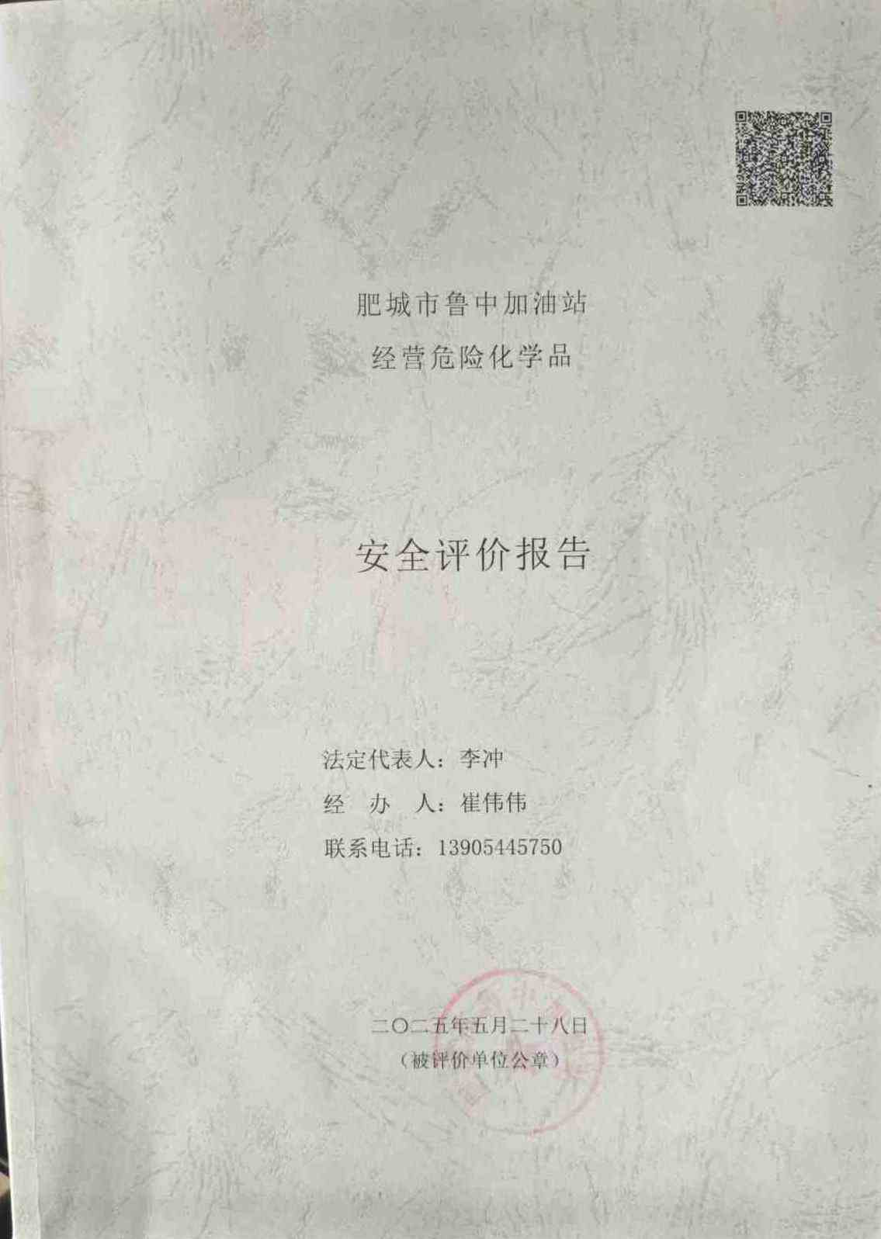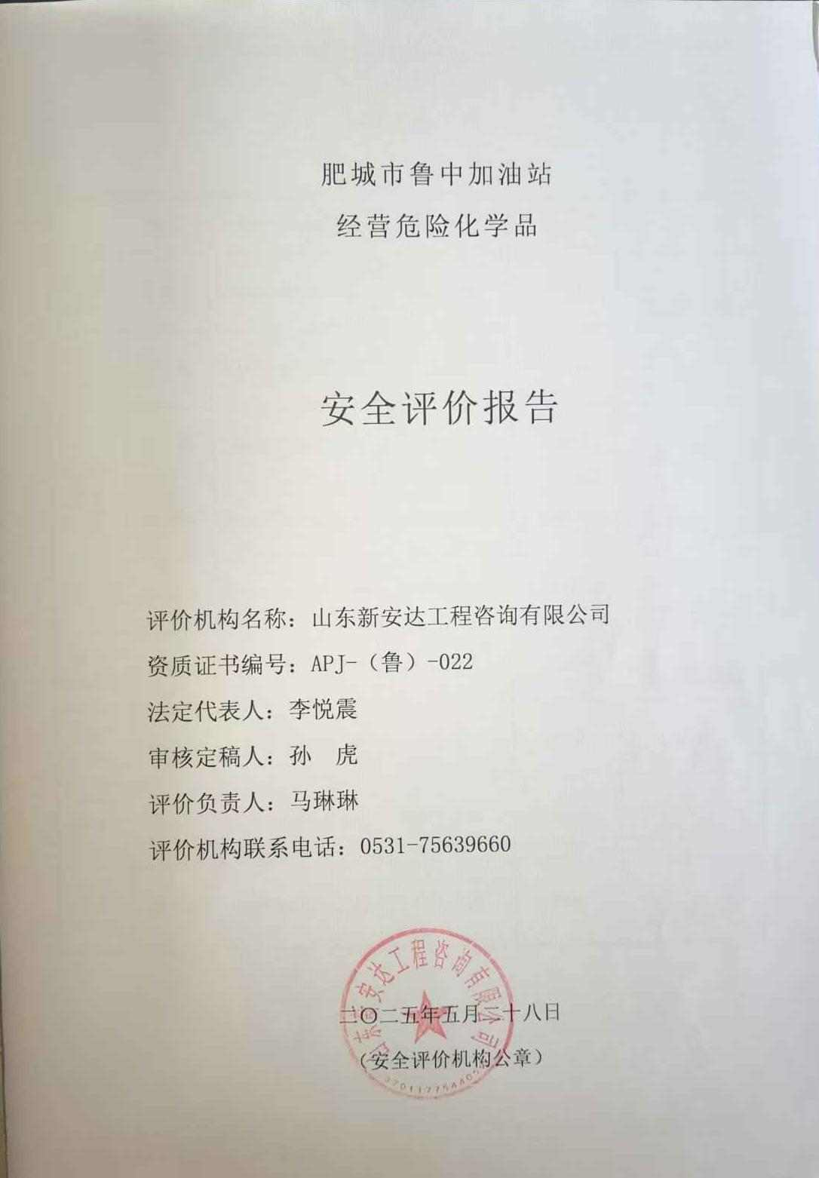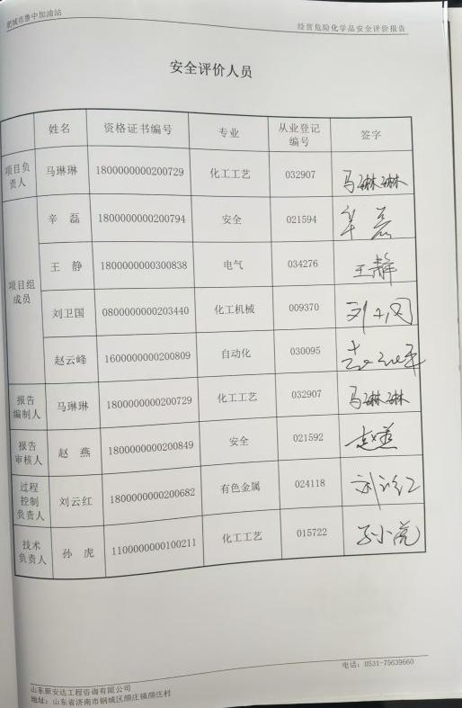
加油站现场照片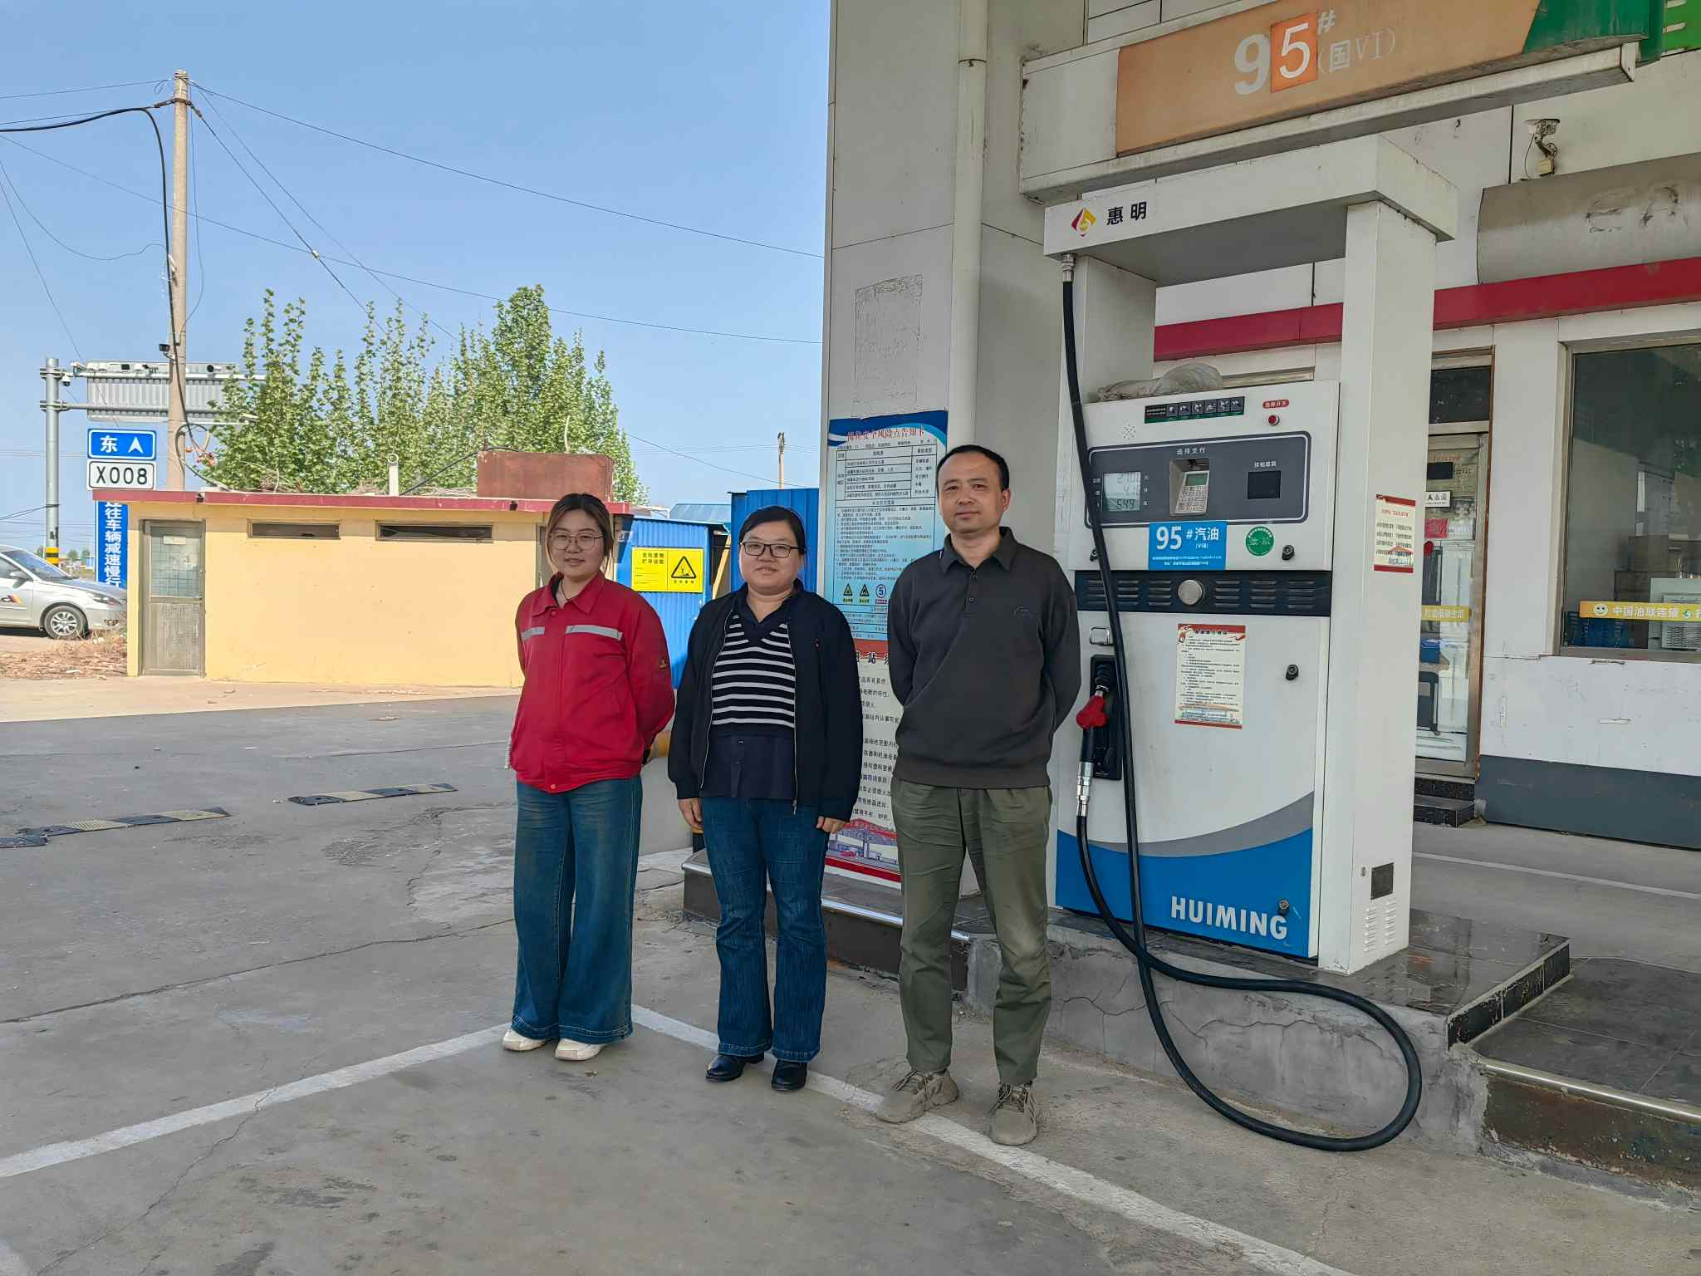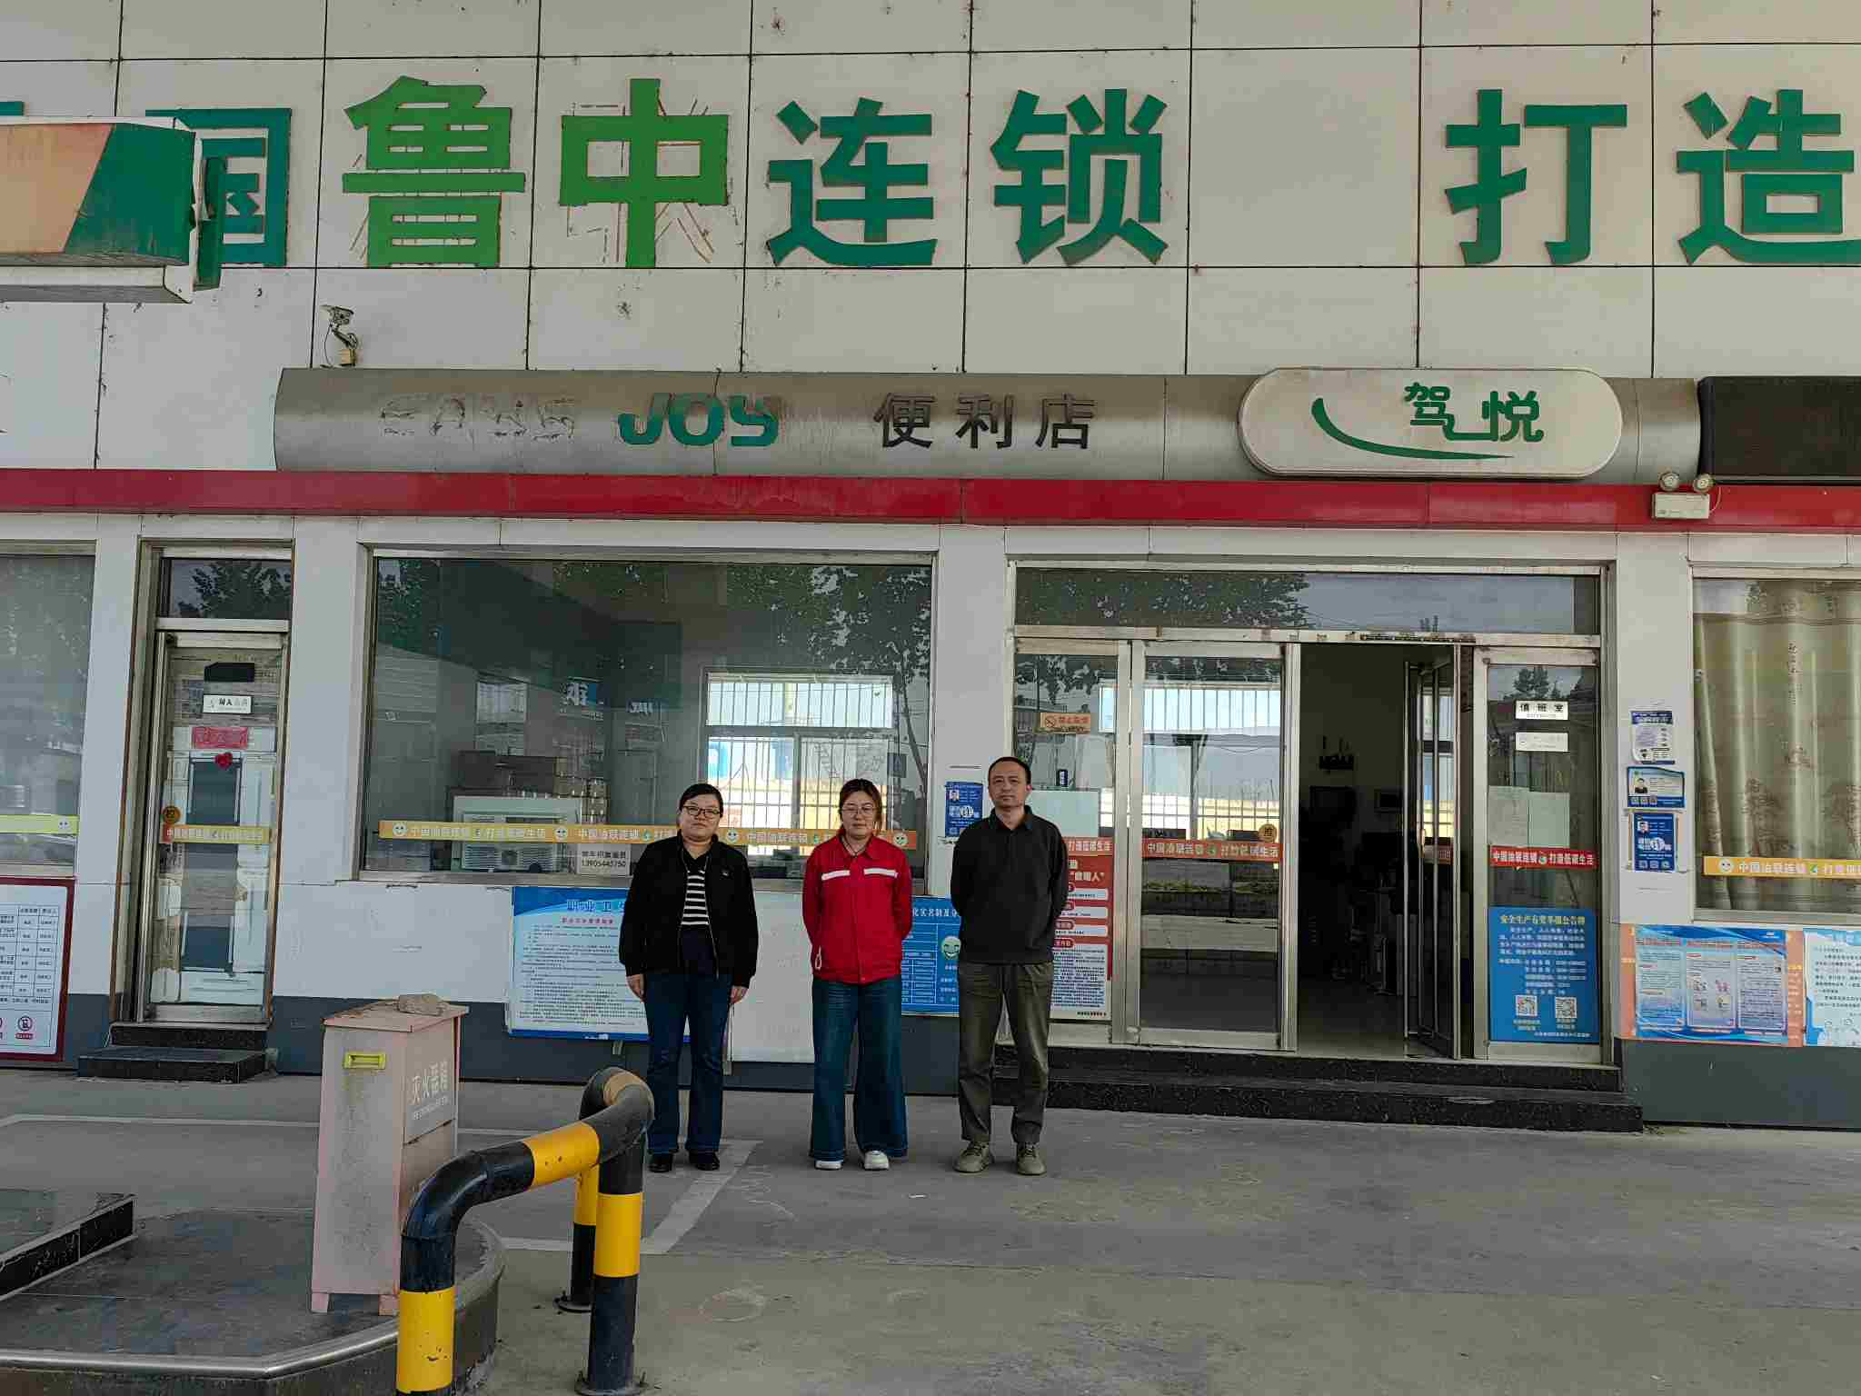
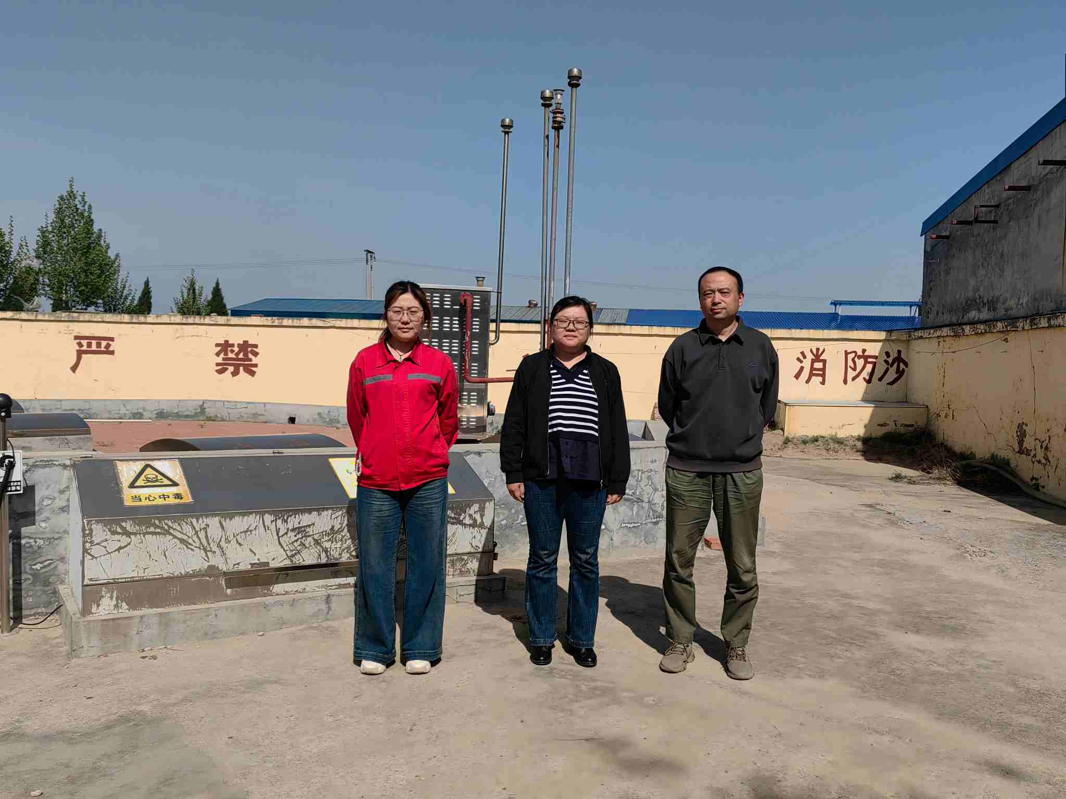

第二章 加油站概况

第一节 加油站基本情况
肥城市鲁中加油站位于肥城市汶阳镇砖西村北，许可范围为汽油、柴油、乙醇汽油的零售业务，现主要经营汽油、柴油（0#与-10#换季销售），目前未储存乙醇汽油，交通十分便利。加油站北侧是四坡路（县道）及民房（三类保护物），西侧是四坡路（县道），东侧是泰安永和化工有限公司厂房（丙类厂房）、办公室（三类保护物），南侧为永和化工办公室（三类保护物）。该站成立于2003年6月17日，负责人：李冲。此次现状评价报告与上次报告相比，新增95#汽油，将原使用92#汽油的4号加油机改为95#汽油机，原罐区西南侧用于储存92#汽油的储罐（2号罐）改为95#汽油储罐，其余周边环境、站内设备设施、主要建构筑物均未发生变化。
该加油站主要建有站房、罩棚、油罐区、加油区等。加油区在站房西北侧，现有2台双枪加油机、2单枪加油机：1台双枪柴油/92#汽油加油机、1台双枪柴油加油机、1台单枪92#汽油加油机、1台单枪95#汽油加油机，均为自吸式；油罐区布置在站房东南侧，现有4台30m³卧式双层储罐（停用1台），自北向南分别为：1台柴油罐（4号罐）、1台92#汽油罐（3号罐）、1台95#汽油罐（2号罐）、1台柴油罐（1号罐，停用）。正在使用的3台油罐均安装了液位仪、检漏仪，油罐埋地设置，罐区南侧共有通气管4根（含1根油气回收装置通气管）；按《汽车加油加气加氢站技术标准》GB50156-2021标准规定：V=30+30+30/2=75m³，该站属三级加油站；该站设有卸油油气回收系统、加油油气回收系统及油气回收处理装置（三次油气回收系统）。
表2.1-1 加油站的等级划分
加油站等级 | 加油站油罐容积（m³）
加油站等级 | 总容积V | 单罐容积
一级 | 150＜V≤210 | ≤50
二级 | 90＜V≤150 | ≤50
三级 | V≤90 | 汽油罐≤30，柴油罐≤50
注：V为油罐总容积。柴油罐容积可折半计入油罐总容积。
该站现有职工4人，其中主要负责人1人，安全生产管理人员1人。主要负责人和安全生产管理人员已参加了危险化学品安全管理培训，并取得考核合格证，详见附件。
该加油站于2003年05月02日取得了肥城市公安局消防大队出具的《建筑工程消防验收意见书》(编号：肥公消验字第028号），结论为“经对该工程检查，认为基本合格，准许投入使用”。详见附件。
该站与肥城市汶阳镇砖社村民委员会签订了《肥城市鲁中加油站场地租赁合同》，租赁期限为20年（自2010年12月起），详见附件。
该站于2021年01月28日换发了《成品油零售经营批准证书》，证书编号：鲁油零售证书第3709063011号，证书有效期至2026年01月28日，证书见附件。
该站于2022年07月18日换发了《危险化学品经营许可证》，证书编号：鲁泰危化经［2022］040056号，证书有效期至2025年08月01日，证书见附件。
该站在中国人民财产保险股份有限公司投保了山东省安全生产责任保险，保险期限为2025年04月14日零时至2026年04月13日二十四时，详见附件。
2024年11月26日，山东天科防雷工程有限公司对该站进行了相关防雷设施的检测，出具了合格的《雷电防护装置定期检测报告》，报告编号：（1122016001）[2024]TAFC-0403，结论为“合格：雷电防护装置符合现行国家防雷规范标准要求”，报告有效期至2025年06月07日，检测报告见附件。
该站编制了生产安全事故应急预案，于2024年04月29日在肥城市应急管理局进行了备案，备案编号为：370983-2024-W016，详见附件。
该站建立健全了安全生产责任制、安全生产规章制度和安全操作规程，执行情况较好。
该站各项安全管理制度基本健全，有生产经营单位生产事故应急预案，并定期进行应急救援演练。加油站配备了35kg推车式干粉灭火器2具，8kg手提式干粉灭火器10具，灭火毯4块，消防沙2m³，消防锨2把，消防桶2个。
该加油站按功能分区布置，有油罐区、加油区、站房，布置较合理。
站房一层（砖混），罩棚为钢架结构。该站基本情况见下表2.1-2。
表2.1-2 加油站基本情况表
企业名称 | 肥城市鲁中加油站
注册地址 | 肥城市汶阳镇砖西村北
电话 | 13905445750 | 传 真 |  | — | 邮政编码 | 271600
经营产品 | 汽油、柴油（0#与-10#换季销售）
登记机关 | 肥城市行政审批服务局
法定代表人 | 李冲 |  |  | 站长 | 崔伟伟
职工人数 | 4 | 站长 |  | 1 | 安全员 | 1
经营场所 | 产 权 | 自有□租赁☑承包□
经营场所 | 站房面积 | 111m² | 罩棚面积 | 305m² | 罩棚高度 | 6.4m
储存设施 | 汽油 | 共2个汽油罐，每罐容积为 30 m³ |  |  | 是否为双层罐：是☑否□  储存能力：90m³
储存设施 | 柴油 | 共2个柴油罐，每罐容积为 30 m³（停用1台）
加油设施 | 加油机 | 2台双枪加油机，2台单枪加油机
加油设施 | 加油方式 | 潜油泵式□ 自吸式☑
消防设施 | 推车式35 kg干粉灭火器 | 2具 | 8kg手提式干粉灭火器 | 10具 | CO₂灭火器 |  | /
消防设施 | 消防沙池 | 2m³ | 消防锨 | 2把 | 灭火毯 |  | 4块

第四章 评价单元划分与评价方法选择

第一节 评价单元的划分
划分评价单元时，一般以生产工艺、工艺装置、物料的特点和特征与危险有害因素的类别、分布有机结合起来进行划分，还可以按评价的要求将一个评价单元再划分为若干个子单元或更细致的单元，评价单元相对独立，具有明显的特征界限。下面是两种常用的评价单元划分原则和方法。

一、以危险有害因素的类别为主划分评价单元
1、对工艺方案、总体布置及自然条件、社会环境等影响系统的危险有害因素的分析和评价，宜将整个系统作为一个评价单元。
2、将具有共性危险有害因素的场所和装置划分为一个评价单元。

二、以物质特征划分评价单元
评价过程中常按装置工艺功能、布置的相对独立性、工艺条件及贮存、处理危险物质的潜在化学能、毒性和危险物质的数量等划分评价单元。
由于评价要求和目的不同，并且各类评价方法均有自身的特点，只要达到评价目的，评价单元的划分并不要求绝对一致。
根据上述常用的评价单元划分原则和方法，以及《安全评价通则》中关于安全评价报告主要内容和要求的规定结合该项目的特点和实际情况，将评价内容划分为以下四个单元：
1、安全管理；
2、站址选择及总平面布置；
3、加油工艺及设施；
4、其它安全设施等。

第二节 评价方法的选择
在进行安全评价时，应该在认真分析并熟悉评价系统的前提下，选择安全评价方法。选择安全评价方法应遵循充分性、系统性、针对性和合理性的原则。
在选择安全评价方法时，应首先详细分析被评价的系统，明确通过安全评价要达到的目标，即通过安全评价需要给出哪些、什么样的安全评价结果；然后应收集尽量多的安全评价方法，将安全评价方法进行分类整理，明确被评价的系统能够提供的基础数据、工艺和其它资料；再根据安全评价要达到的目标以及所需的基础数据、工艺和其它资料，选择适用的安全评价方法。
根据本次安全评价的特点，结合肥城市鲁中加油站的具体情况，选用安全检查表、事故树法及危险度评价法对加油站进行评价。具体应用如下表所示：
表4.2-1 评价方法选择一览表
序号 | 评价单元 | 评价方法
序号 | 评价单元 | 安全检查表 | 危险度评价法 | 事故树法
1 | 安全管理单元 | ★
2 | 站址选择及总平面布置 | ★
3 | 加油工艺及设施 | ★ | ★ | ★
4 | 其它安全设施 | ★
注：表中“★”表示采用的评价方法。

第六章 安全对策措施及建议

第一节 存在的问题及整改建议
通过现场检查和审查有关资料可以看出，该加油站还存在以下问题：
表6.1-1 现场存在问题表
序号 | 企业存在的问题 | 整改建议措施
1 | 罐区油品型号标识不清。 | 重新制作油品型号标识。
